2026春概统期末-自主命题部分（唐宏岩）

本试题为回忆版，仅供参考

1、（1）电梯载重980 kg，假设一个成年人的体重服从[55, 95]（单位：kg）上的均匀分布，现有12个成年人乘坐电梯，估算电梯超重的概率。
（2）估算48个成年人中体重超过85 kg的人数不少于17人的概率。

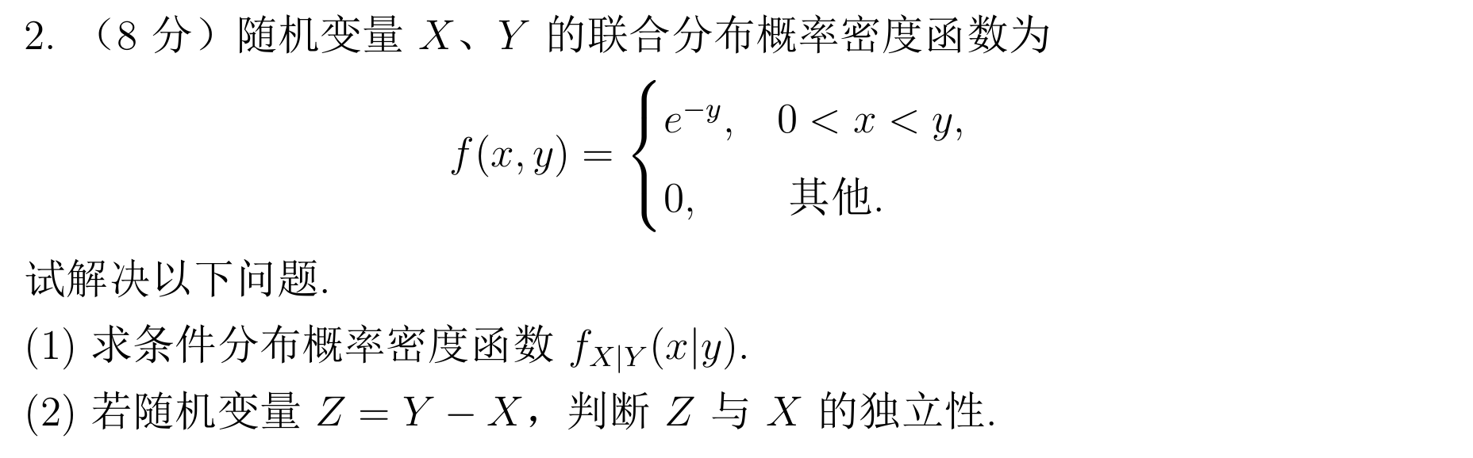

3、

（1）λ的Bayes后验分布
（2）H₀：λ = 0.5，H₁：λ = 1，计算BF₀₁并说明数据更支持哪个假设？

4、已知线性回归模型$y=β_{1}x+β_{0}+ε$，对于10个数据点(x_{i}, y_{i})有
$$\sum_{i=1}^{10}{x_{i}}=50 \sum_{i=1}^{10}{y_{i}}=80 \sum_{i=1}^{10}{x_{i}y_{i}}=450 \sum_{i=1}^{10}{x_{i}^{2}}=300 \sum_{i=1}^{10}{y_{i}^{2}}=700$$

（1）求$β_{1}$、$β_{0}$的极大似然估计（需要给出推导过程）。
（2）检验H₀：$β_{1}$=0，H₁：$β_{1}$≠0。
（3）对于新观测点x₀=10，给出y₀的95%置信区间。

5、假设零件的缺陷个数服从参数为λ的泊松分布，现检查了100个零件共发现400个缺陷。
（1）求λ的极大似然估计。
（2）根据Fisher信息量估计λ*的SE。
（3）求出λ的95%置信区间。

